**Câu 4:**

**BÁO CÁO TIẾN ĐỘ THEO TUẦN:**

**BÁO CÁO TIẾN ĐỘ DỰ ÁN**

**TUẦN 1**

Nhóm:

1. Trần Nhật Huy
2. Hồ Vũ Thuận
3. Lê Nam Tiến Thành
4. Đỗ Chí Khải

Bộ phận công tác: Đại học Bách Khoa tpHCM

|  |  |  |  |  |  |
| --- | --- | --- | --- | --- | --- |
| **TT** | **Tên công việc** | **Thời gian làm việc** | **Kết quả làm được** | **Chưa làm được** | **Hướng giải quyết** |
| 1 | Trao đổi thông tin với PO | 2 ngày | 100% | 0% |  |
| 2 | Trao đổi thông tin với khách hàng | 2 ngày | 100% | 0% |  |
| 3 | Lập kế hoạch phát triển phần mềm, khởi động dự án | 3 ngày | 100% | 0% |  |
| 4 | Xác định non-functional requirement | 1 ngày | 100% | 0% |  |

**BÁO CÁO TIẾN ĐỘ DỰ ÁN**

**TUẦN 2**

Nhóm:

1. Trần Nhật Huy
2. Hồ Vũ Thuận
3. Lê Nam Tiến Thành
4. Đỗ Chí Khải

Bộ phận công tác: Đại học Bách Khoa tpHCM

|  |  |  |  |  |  |
| --- | --- | --- | --- | --- | --- |
| **TT** | **Tên công việc** | **Thời gian làm việc** | **Kết quả làm được** | **Chưa làm được** | **Hướng giải quyết** |
| 1 | Thiết kế DB | 2 ngày | 100% | 0% |  |
| 2 | Thiết kế UI,UX | 2 ngày | 100% | 0% |  |
| 3 | Xác định actor, vẽ diagram | 2 ngày | 100% | 0% |  |
| 4 | Thiết kế kiến trúc phần mềm | 2 ngày | 100% | 0% |  |
| 5 | Xác định công nghệ cần dùng | 1 ngày | 100% | 0% |  |
| 6 | Cài đặt, thiết lập môi trường | 2 ngày | 100% | 0% |  |

**BÁO CÁO TIẾN ĐỘ DỰ ÁN**

**TUẦN 3**

Nhóm:

1. Trần Nhật Huy
2. Hồ Vũ Thuận
3. Lê Nam Tiến Thành
4. Đỗ Chí Khải

Bộ phận công tác: Đại học Bách Khoa tpHCM

|  |  |  |  |  |  |
| --- | --- | --- | --- | --- | --- |
| **TT** | **Tên công việc** | **Thời gian làm việc** | **Kết quả làm được** | **Chưa làm được** | **Hướng giải quyết** |
| 1 | Xây dựng khung back-end | 5 ngày | 70% | 30% | Chia task ra thành từng task con chi tiết, gán thêm nhân lực |
| 2 | Xây dựng khung front-end | 5 ngày | 60% | 40% | Đặc tả lại requirement, chia việc cụ thể hơn. |
| 3 | Hiện thực chức năng | 5 ngày | 70% | 30% | Tập trung hơn vào những tính năng quan trọng. |
| 4 | Hiện thực giao diện | 2 ngày | 60% | 40% | Họp với khách hàng, ghi nhận feedback với yêu cầu cụ thể hơn |

**BÁO CÁO TIẾN ĐỘ DỰ ÁN**

**TUẦN 4**

Nhóm:

1. Trần Nhật Huy
2. Hồ Vũ Thuận
3. Lê Nam Tiến Thành
4. Đỗ Chí Khải

Bộ phận công tác: Đại học Bách Khoa tpHCM

|  |  |  |  |  |  |
| --- | --- | --- | --- | --- | --- |
| **TT** | **Tên công việc** | **Thời gian làm việc** | **Kết quả làm được** | **Chưa làm được** | **Hướng giải quyết** |
| 1 | Hiện thực chức năng | 2 ngày | 60% | 20% | Hoàn thiện API và support FE gắn api |
| 2 | Hiện thực giao diện | 2 ngày | 70% | 30% | FE gắn API trả về từ BE |
| 3 | Viết test | 3 ngày | 40% | 60% | Phân bổ thêm nguồn lực để đẩy nhanh tiến độ |

**BÁO CÁO TIẾN ĐỘ THEO THÁNG:**

**BÁO CÁO TIẾN ĐỘ DỰ ÁN** **THEO THÁNG**

**(27/09 – 31/10)**

Nhóm:

1. Hồ Vũ Thuận
2. Trần Nhật Huy
3. Lê Nam Tiến Thành
4. Đỗ Chí Khải

Bộ phận công tác: Đại học Bách Khoa tpHCM

|  |  |  |  |  |  |
| --- | --- | --- | --- | --- | --- |
| **TT** | **Tên công việc** | **Thời gian làm việc** | **Kết quả làm được** | **Chưa làm được** | **Hướng giải quyết** |
| 1 | Xác định functional requirement | 1 ngày | 100% | 0% |  |
| 2 | Xác định non-functional requirement | 1 ngày | 100% | 0% |  |
| 3 | Xác định actor, vẽ diagram | 2 ngày | 100% | 0% |  |
| 4 | Thiết kế UI, UX | 2 ngày | 100% | 0% |  |
| 5 | Thiết kế Database | 2 ngày | 100% | 0% |  |
| 6 | Trao đổi thông tin với PO | 2 ngày | 100% | 0% |  |
| 7 | Trao đổi thông tin với khách hàng | 2 ngày | 100% | 0% |  |
| 8 | Lập kế hoạch phát triển phần mềm, khởi động dự án | 3 ngày | 100% | 0% |  |
| 9 | Thiết kế kiến trúc phần mềm | 2 ngày | 100% | 0% |  |
| 10 | Xác định công nghệ cần dùng | 1 ngày | 100% | 0% |  |
| 11 | Cài đặt, thiết lập môi trường | 2 ngày | 100% | 0% |  |
| 12 | Xây dựng khung Back-end | 5 ngày | 80% | 20% | Phân bổ thêm nhân lực về back-end để hỗ trợ |
| 13 | Xây dựng khung Front-end | 4 ngày | 70% | 30% | Phân bổ thêm nhân lực về front-end để hỗ trợ |
| 14 | Hiện thực chức năng | 8 ngày | 80% | 20% | Tập trung hơn vào những tính năng quan trọng. |
| 15 | Hiện thực giao diện | 8 ngày | 70% | 30% | Họp với khách hàng, ghi nhận feedback với yêu cầu cụ thể hơn |
| 16 | Viết test | 3 ngày | 40% | 60% | Phân bổ thêm nguồn lực để đẩy nhanh tiến độ |

**Câu 5: SO SÁNH SỰ THAY ĐỔI GIỮA THỰC TẾ VÀ KẾ HOẠCH**

Chúng ta sẽ nhận thấy rõ rang sự thay đổi giữa thực tế và kế hoạch thông qua những bảng biểu và biểu đồ sau:

Overview: Thực tế chúng ta chỉ hoàn thành được 74%

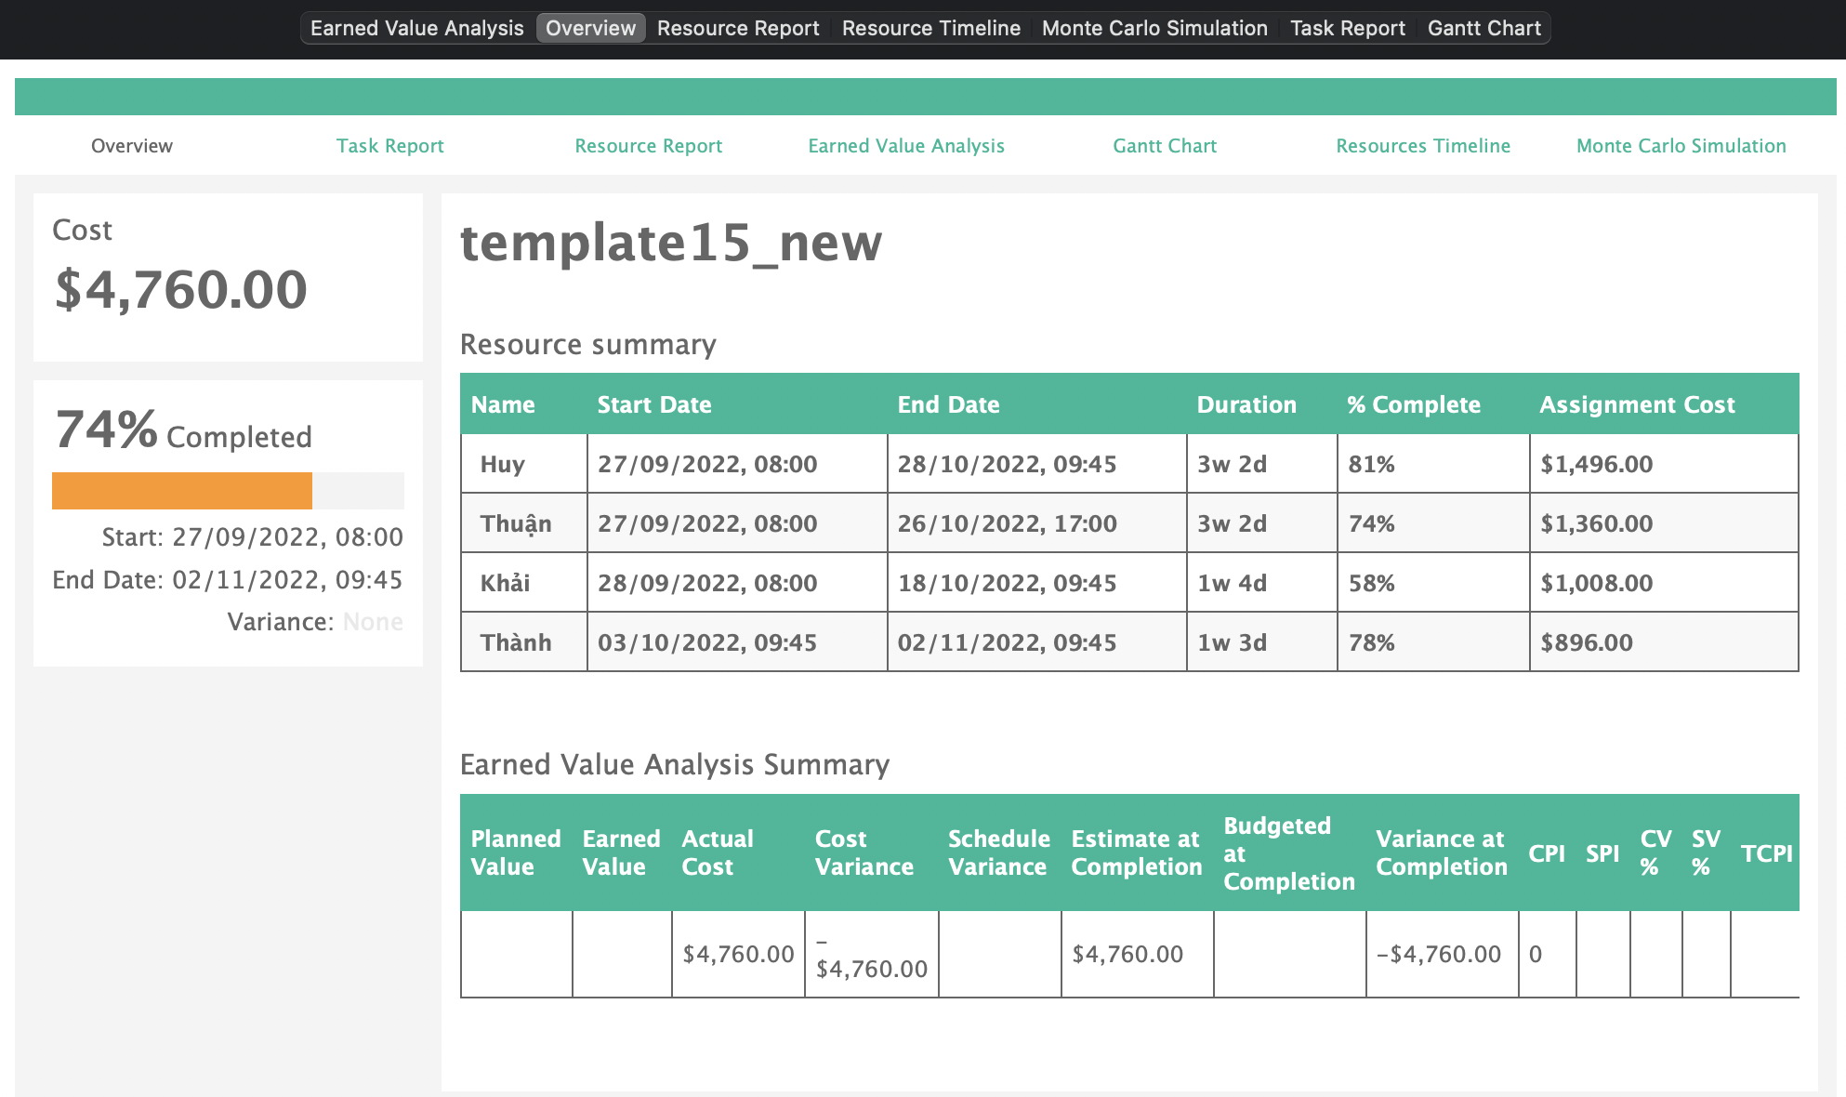

Thông tin chi tiết về quá trình:

* Resource Report:

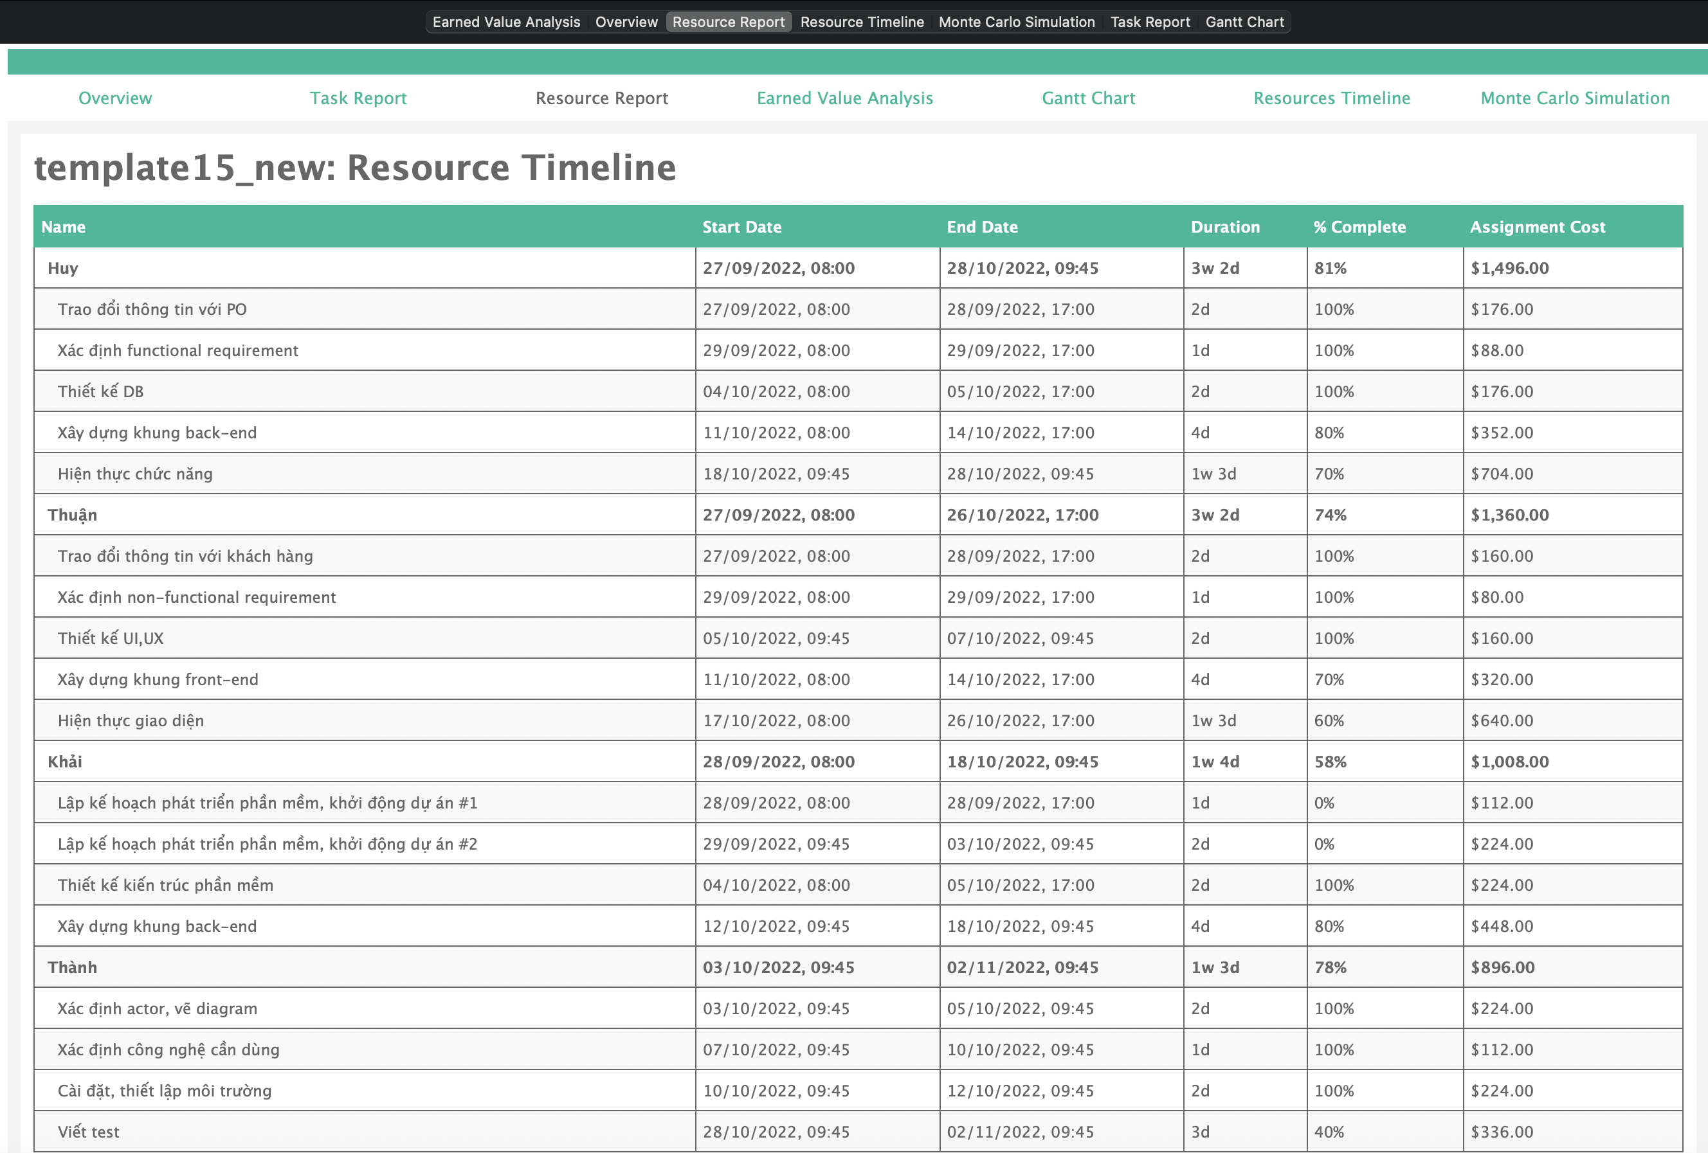

* Resource Timeline:

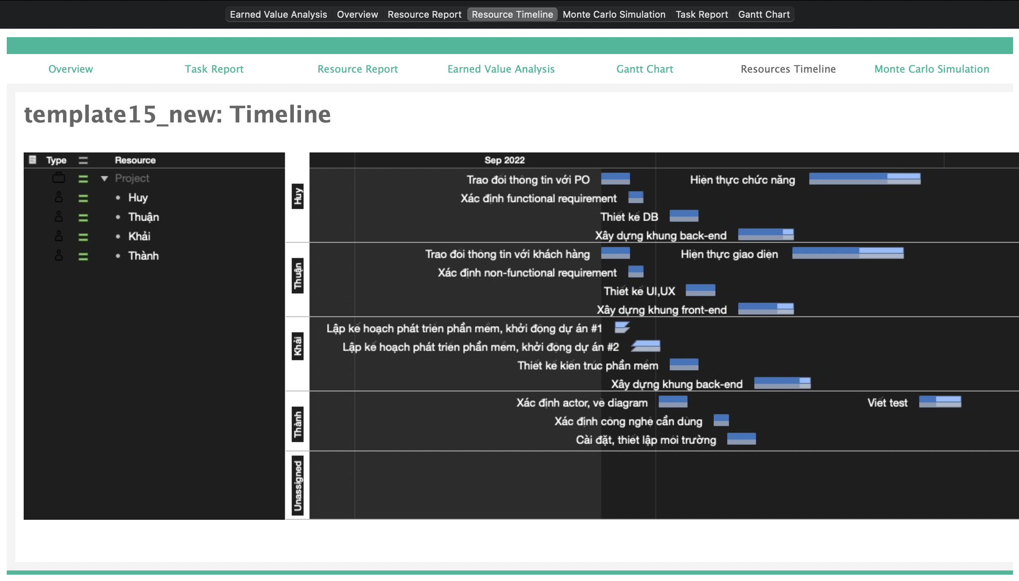

* Gantt chart:

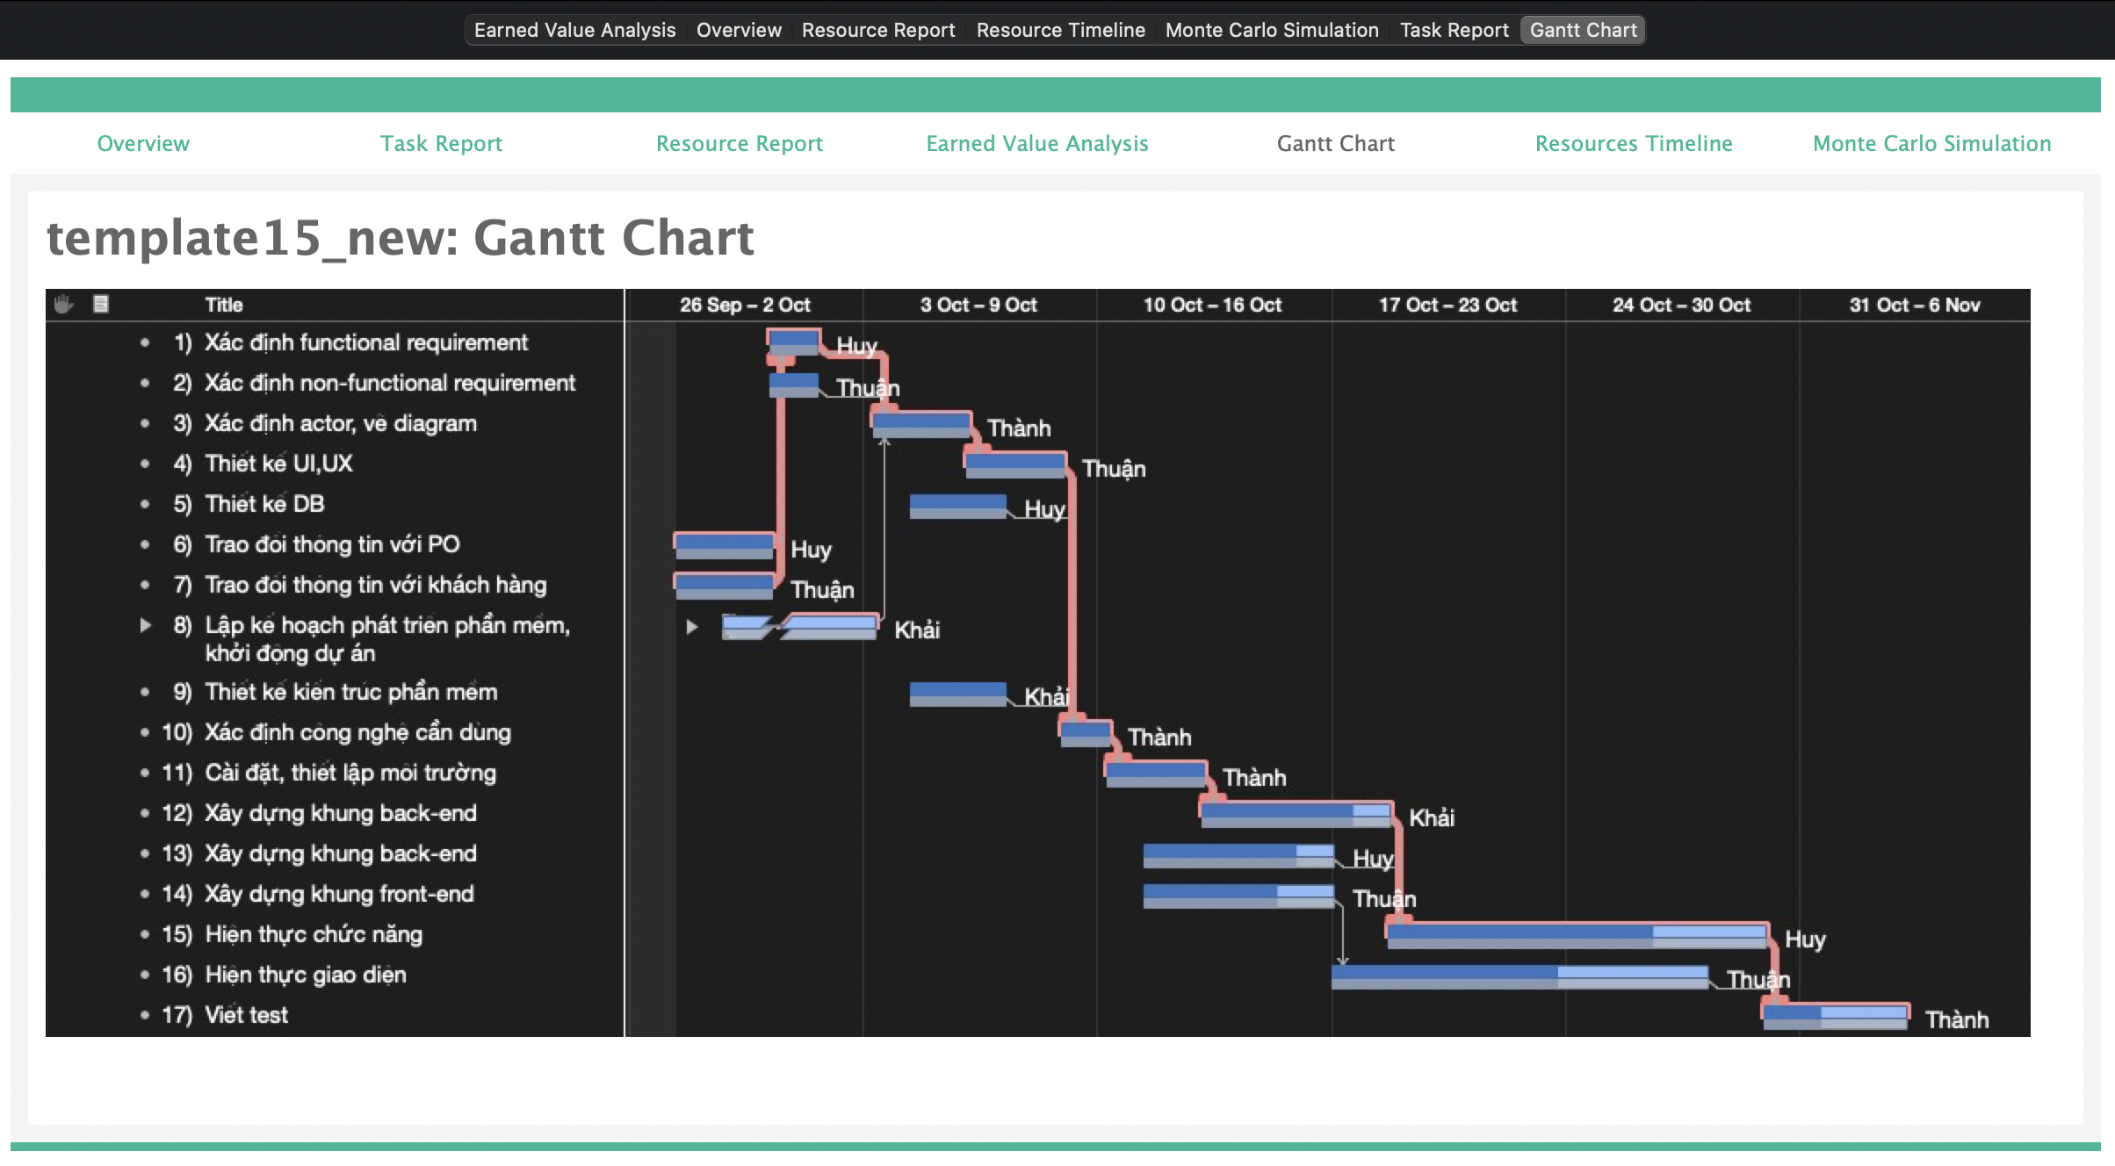

**Câu 6:**

**Giả định:**

* Khách hàng đổi requirement liên tục liên quan đến business của dự án làm thay đổi kế hoạch của dự án và làm mở rộng phạm vi của dự án. Khi đó thì phải tăng nhân lực cho dự án:
* Phân bổ nhân lực vào các task nằm trên đường Gantt để có thể handle được các requirement mà khách hàng đưa ra nhằm đảm bảo thời gian dự án.
* Khách hàng muốn rút ngắn thời gian hoàn thành dự án:
* Phân bổ lại nguồn nhân lực và tăng them chi phí cho dự án để đẩy nhanh tiến độ dự án như khách hang yêu cầu.
* Nhiều nhân viên trong team phát triển đột nhiên nhảy việc: nhân lực bị giảm sút
* Tái phân bổ lại nguồn lực, nếu thời gian kéo dài so với baseline thì phải chia nhỏ task cho các thành viên, chia lại chi phí và kéo dài thời gian dự án ra.